Муниципальное общеобразовательное учреждение
«Майская гимназия Белгородского района Белгородской области»

Исследовательская работа
по теме:
«Почему пасхальное яйцо окрашивают в красный цвет?»

Автор: Цыгулёв Дмитрий Александрович

ученик 4А класса МОУ «Майская гимназия
Белгородского района Белгородской области»

Научный руководитель: Сафонова Раиса Алексеевна

учитель МОУ «Майская гимназия
Белгородского района Белгородской области»

Место выполнения работы:

МОУ «Майская гимназия
Белгородского района Белгородской области»

2014

ОГЛАВЛЕНИЕ

Введение...................................................................................................................................... | 3
1. Результаты исследования различных источников информации............................... | 4
2. Результаты опроса родственников о способах окрашивания пасхальных яйц ..... | 5
3. Эксперимент по окрашиванию пасхальных яиц по-старинному рецепту…………  4. Эксперимент по окрашиванию пасхальных яиц современными способами……... 5. Недостатки и преимущества каждого из способов окрашивания пасхальных яиц……......................................................................................................................................... | 6  6  9
6.Выполнение творческой работы «Пасхальный хоровод». Разработка на основе  творческой работы пасхальной открытки………….…………………………………….  7. Изготовление буклета о способах окраски пасхальных яиц…………………………  8.Выводы……………………………………………………………………………………….  Список использованных источников……………………………………………………… | 9  11  11  12

Введение

В жизни нашей семьи христианские праздники имеют большое значение. С двух лет мы с мамой посещаем храм, постоянно узнаем что-то новое и интересное из жизни святых людей, но особенно нас заинтересовали традиции христианских праздников. Мы узнали, что православный праздник Пасха – «праздник праздников» в христианской вере. В прошлом году, в день праздника Пасхи, мы ходили в храм на богослужение, в конце которого священник освятил пасху, яйца, соль и фрукты, принесенные нами. Мы заметили, что все люди принесли с собой яйца, окрашенные в красный цвет. Нас заинтересовала эта особенность, и мы и решили узнать об этой традиции подробнее.

Целью данной исследовательской работы стало выяснение того, почему и как один из главных символов православного Праздника Пасхи - яйцо окрашивают в красный цвет.
Для того чтобы ответить на этот вопрос, мы поставили перед собой следующие задачи:
- узнать из различных источников об одном их главных символов праздника Пасхи – яйце;
- провести опрос родственников (бабушек, прабабушек, родителей) о способах окрашивания пасхальных яиц;
- провести эксперимент по окрашиванию пасхальных яиц различными способами и выявить недостатки и преимущества каждого из них;
- выполнить творческую работу «Пасхальный хоровод» и на её основе подготовить пасхальную открытку;
- изготовить буклет о способах окраски пасхальных яиц.
Для решения поставленных задач были использованы следующие методы исследования:
- анализ литературы, относящейся к объекту и предмету исследования;
- опрос родственников;
- эксперимент;
- обработка данных эксперимента, выполнение творческой работы по результатам эксперимента;
- анализ и теоретическое обобщение.
Объектом исследования в данной работе является пасхальное яйцо.
Предметом исследования: способы окраски пасхальных яиц, их преимущества и недостатки, практическое применение.
Гипотеза исследования: допустим, что пасхальное яйцо красного цвета, потому что это красиво. Так ли это?

В ходе исследовательской работы необходимо подтвердить или опровергнуть данную гипотезу.
1. Результаты исследования различных источников информации

В первую очередь решили еще раз прочитать Библию и узнать о празднике, во время которого существует обычай красить яйца в красный цвет. Узнали, что день, когда израильский народ избавился от рабства египтян, стали называть Пасхой.
Изучив ряд статей в энциклопедиях православных праздников, выяснили, что праздник Пасхи - самый торжественный и радостный христианский праздник. Он символизирует обновление и спасение мира и человека, торжество жизни и бессмертия над смертью, добра и света над злом и тьмой. По закону Моисея, празднование Пасхи было установлено древними иудеями в память об исходе из египетского плена, в знак благодарности за освобождение и поддержание беглецов во время их долгого странствования.
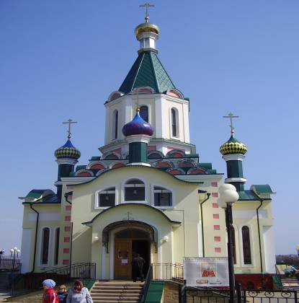
В православии Пасха – «царь дней», «праздник праздников», «торжество торжеств», так называет его церковь.
Праздник Пасхи не имеет постоянной даты, но празднование его приходится на промежуток между 4 апреля и 7 мая. О дате праздника наши предки узнавали в церкви у священника.
В нашей семье обязательно отмечают этот торжественный праздник. Мы готовимся к нему заранее. Обязательно красим яйца в красный цвет, покупаем сладкую пасху и идем в храм.

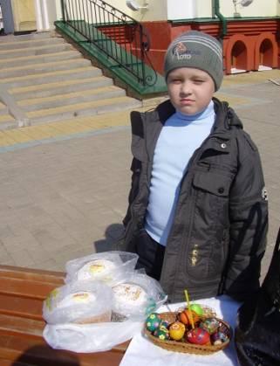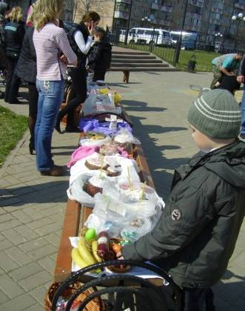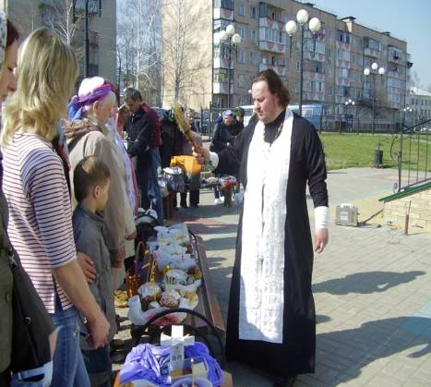
Освящение куличей и пасхальных яиц 5 мая 2013 года на территории храма Святителя Алексия митрополита Московского п.Майский Белгородского района

Что мы узнали о празднике Пасхи и его главном символе?
Обратившись к Библии и энциклопедической литературе мы узнали, что Пасха – день Воскресения Христова. Символами праздника Пасхи являются кулич и яйца красного цвета.
Яйцо – главный пасхальный символ Воскресения, так как из яйца рождается новое существо. Для наших предков яйцо служило символом жизни. В яйце хранится зародыш жизни.
Мы узнали, что, что при пасхальном приветствии люди дарили друг другу красные яйца, чтобы все плохое, под стать скорлупе, отстало от нас, а наружу проклюнулось, все самое красивое. На Руси красный цвет символизирует радость о Воскресении Иисуса Христа и напоминает о пролитой за нас крови.

Для получения более объемной информации, мы решили воспользоваться Интернет-ресурсами и обратиться к справочной литературе. В результате мы узнали, что одним из важнейших моментов праздника Пасхи на Руси была утренняя пасхальная трапеза. Обязательной принадлежностью пасхального стола были освященные в церкви яйца красного цвета. Начинал трапезу старший в семье, обычно отец. Когда вся семья собиралась за столом, отец клал яйцо на божницу и молился в голос, завершавшее молитву «аминь» домашние повторяли хором, затем все садились, хозяин собственноручно очищал первое пасхальное яйцо, разрезал его и наделял каждого члена семьи кусочком. Считалось, что такой обычай, укрепляет и объединяет семью.
Также мы узнали, что по одной из легенд, обычай красить яйца в красный цвет, обязан своим происхождением Марии Магдалине, которая пришла возвестить римского императора Тиберия о Воскрешении Иисуса Христа, принеся в дар императору яйца. Он ответил, что поверит в Воскрешение Христа только в том случае, если яйца станут красными, - и яйца тот час покраснели.
Другая версия окрашивания яиц в красный цвет гласит так: дева Мария раскрашивала яйца в красный цвет, чтобы развлекать Иисуса Христа, когда он был еще младенцем.
Одна из жизненных и интересных версий употребления и раскрашивания яиц очень проста. В пост верующие сильно ограничивают себя в еде, (яйца не употребляли в пищу) и чтобы собранные за это время яйца не испортились, их отваривали. А чтобы различить вареное яйцо от сырого, его окрашивали в красный цвет.

2. Результаты опроса родственников о способах окрашивания пасхальных яиц

В результате исследования решили узнать о старинных способах окрашивания пасхальных яиц и о том, каким образом красили пасхальные яйца прабабушки и бабушки нашей семьи. С этим вопросом мы к ним и обратились.
Оказалось, что праздник Пасхи празднуется в их семьях с детства. Их родители пекли сладкие куличи (причем, мои прабабушки пекли пасху в русской печи), а пасхальные яйца окрашивали в красный цвет с помощью шелухи от лука. Обычно шелуху начинали собирать за несколько недель до момента окрашивания яиц. Количество её зависит от насыщенности желаемого цвета: от оранжевого до коричневого.
Для того чтобы яйца выглядели нарядными существовал следующий способ: на вымытые сырые яйца прикладывали первые листочки зелени в произвольной форме и перевязывали их нитками, затем варили эти яйца в луковой шелухе. После варки с яйца снимали нитки и листочки. Место, где был приложен листочек, не окрашивалось. Получался замечательный узор.
У нас возникла идея провести эксперимент по окрашиванию пасхальных яиц данным способом.
3. Эксперимент по окрашиванию пасхальных яиц по-старинному рецепту
(рецепт моей прабабушки)

- Укладываем луковую шелуху в кастрюлю, в которой будем варить яйца.
- Складываем вымытые сырые яйца в кастрюлю с шелухой и варим их в течение 1 часа 30 минут.
- Результат, который мы получили – яйца темно-красного цвета.
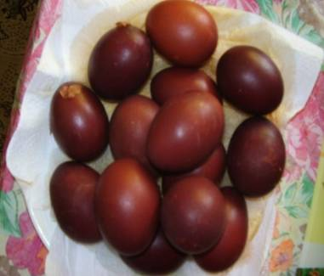
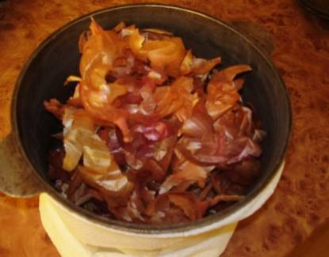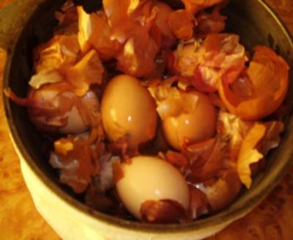

Окрасить данным способом пасхальные яйца оказалось очень просто и экономично. Яйца же получились красивыми и не пачкали руки.

- Эксперимент по окрашиванию пасхальных яиц современным способом

Обратившись к глобальной Интернет-сети, мы узнали о современных способах окрашивания пасхальных яиц. А также выяснили, что существует возможность украсить яйца термическими этикетками, объёмными узорами, различными плоскими фигурками, а также фрагментами сказок и пасхальных сюжетов.
У нас возникла идея попытаться выполнить часть рекомендаций по окрашиванию пасхальных яиц данным способом. А используя инновационные способы, украсить пасхальные яйца.
Яйца для окрашивания лучше выбирать одинаковой формы и размера, чтобы они красиво смотрелись на праздничном столе.
Эксперимент:
1.Вымытые в теплой воде яйца, варим в течение 15-20 минут. Можно добавить 1 чайную ложку соли, чтобы скорлупа не треснула.
2. Разводим красители в воде с добавлением 1 ст. ложки уксуса, каждый цвет в отдельной ёмкости.
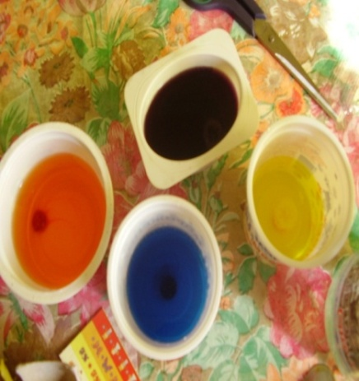
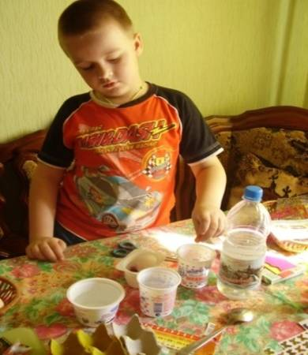
3. Аккуратно опускаем яйца в растворенный краситель и держим их в течение 10 минут.

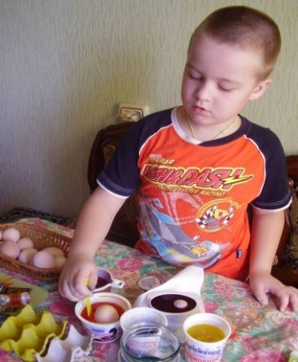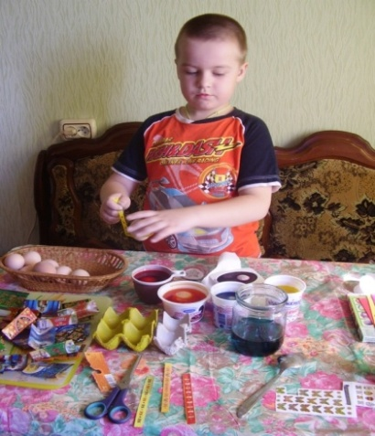

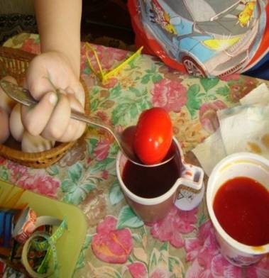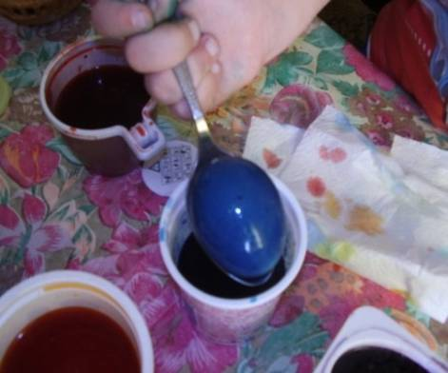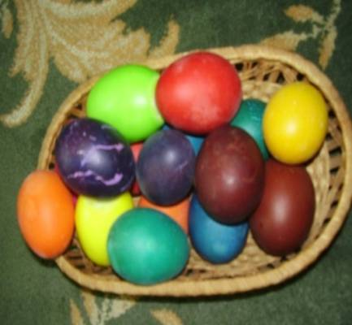

4. Получаем результат - яйца окрасились в разные цвета.

Украшаем яйца с помощью термических этикеток

Современный, быстрый и очень удобный способ украшения пасхальных яиц – это термические этикетки. Возможно получить очень красивые картинки на пасхальных яйцах: от изображения храмов и библейских мотивов до фрагментов из знаменитых детских сказок. Подобрав картинку на свой вкус, необходимо учитывать, что яйца, для украшения таким способом, необходимо подбирать такого размера, чтобы на них налезли термические этикетки.
Эксперимент:
1.Предварительно этикетки с узорами разрезаем на отдельные фрагменты.
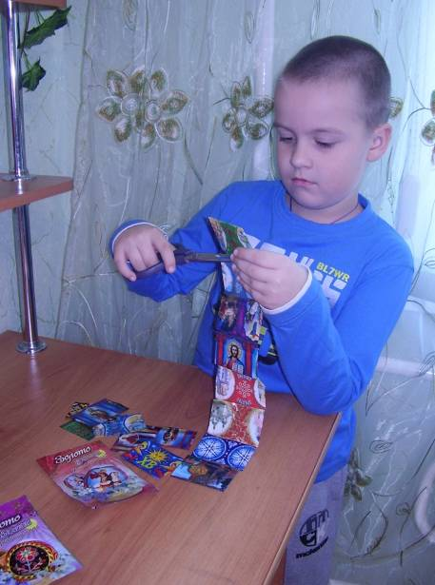
2.Одеваем на яйца этикетки.
3.Опускаем яйца в горячую воду.
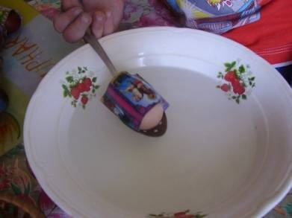
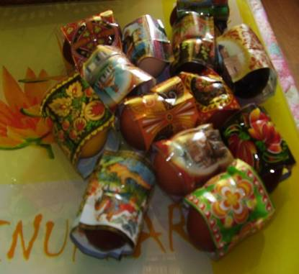
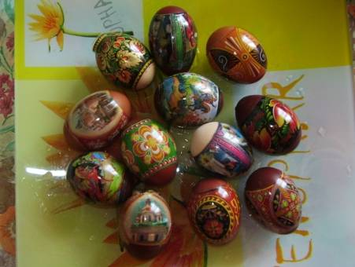
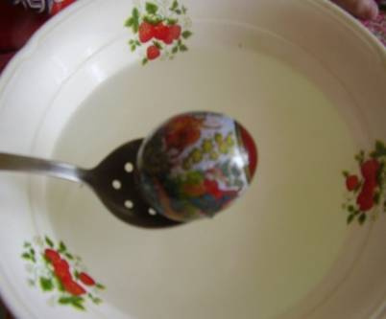
Пасхальные яйца, украшенные современными термическими этикетками.
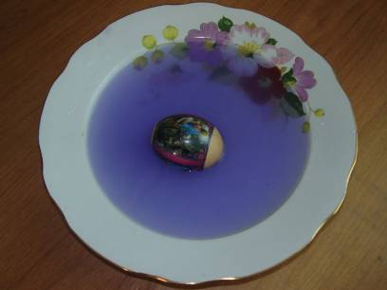
Неудачный эксперимент: на яйцо, окрашенное в фиолетовый цвет, одели термическую этикетку и опустили его в горячую воду. В результате этикетка закрепилась на яйце, а фиолетовый цвет смылся. Таким образом, окрашенное в красителе яйцо теряет свой цвет при погружении его в горячую воду.

В результате экспериментов с термическими этикетками, мы пришли к следующему выводу: термическими этикетками возможно украсить яйца, окрашенные в луковой шелухе и яйца не окрашенные красителями.

Инновационный способ украшения пасхальных яиц

В ходе проведения экспериментов, мы решили использовать и инновационные способы украшения пасхальных яиц. С этой целью воспользовались объемными узорами и этикетками с голографическими надписями. Пользуемся заготовленными элементами, но узор для пасхального яйца, проявив немного фантазии, придумываем сами.
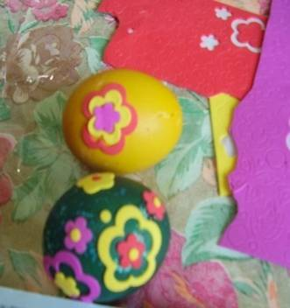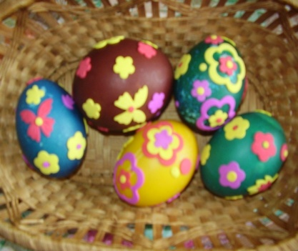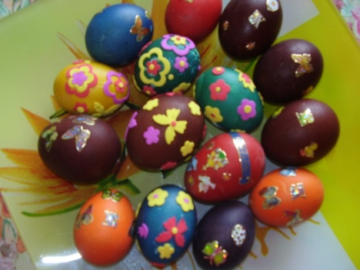

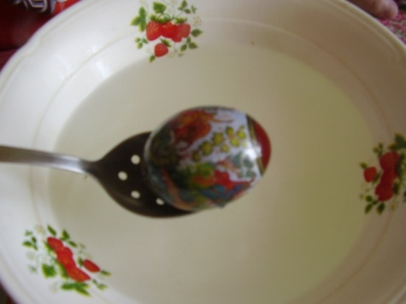
5. Недостатки и преимущества каждого из способов окрашивания пасхальных яиц

В результате проведенных экспериментов по окрашиванию пасхальных яиц, мы выяснили следующее:
1.Способ окрашивания пасхальных яиц по-старинному русскому рецепту более простой, чем современный. Однако яйцо можно получить только одного цвета – темно-красного. Краска (по-старинному рецепту) – натуральный продукт, она не красит пальцы рук. Окрашенные таким способом яйца, можно украсить современными узорами, краска с них не смывается.
2.Современный способ окрашивания пасхальных яиц дает возможность получить пасхальные яйца различных цветов, однако краска на яйцах окрашивает пальцы рук, а украсить яйца термическими этикетками невозможно, так как краска моментально смывается.
6. Выполнение творческой работы «Пасхальный хоровод»

В ходе подготовки к проведению исследовательской работы, у нас возникла идея выполнить творческую работу под названием «Пасхальный хоровод».

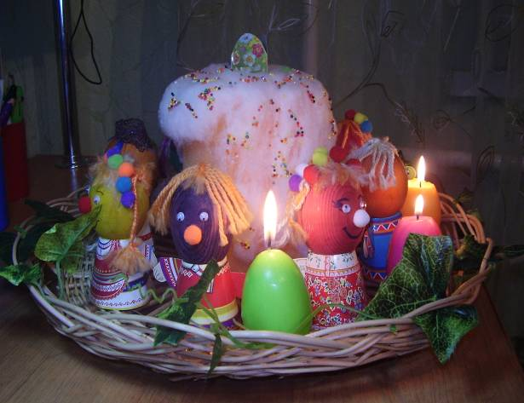
Процесс выполнения: 1.Берем деревянные яйца и окрашиваем их современным способом в красный, желтый, оранжевый, зеленый, фиолетовый или любой другой цвет.

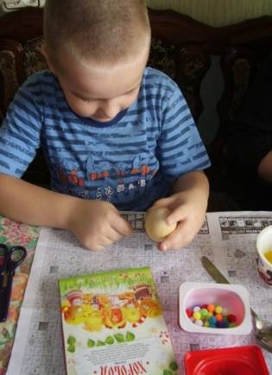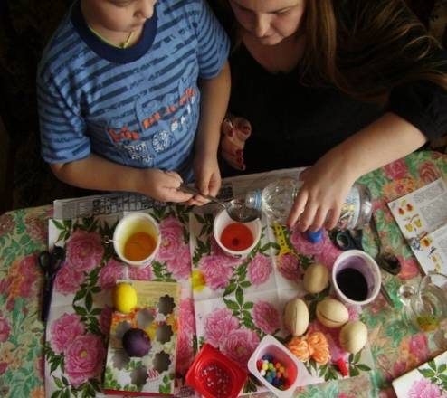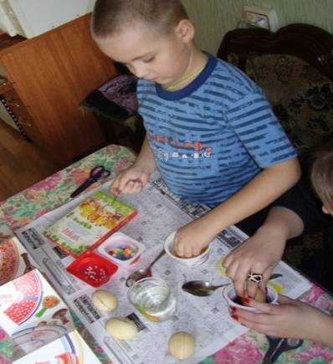

2.В магазине для творчества приобретаем бумажные заготовки одежды для кукол. Вырезаем их и соединяем в объемные фигурки с помощью клея.
3. С помощью скотча к костюму крепим голову.

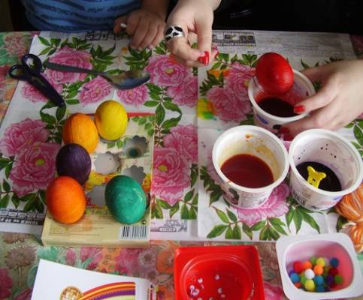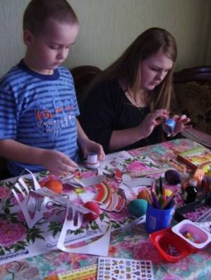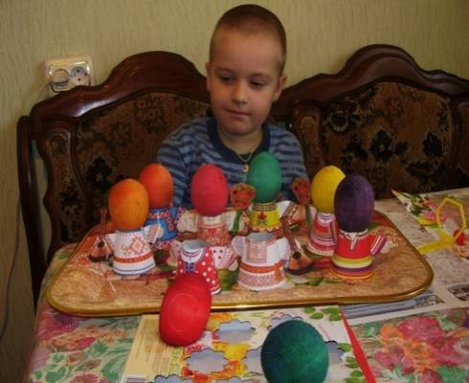

4. Каждой кукле рисуем глаза, ресницы, рот и крепим носик из паралона.
5. Из шерстяных нитей формируем женские и мужские прически для каждой куклы. Для кукол женского рода делаем венки из цветных шариков.
6.Из паралоновой губки и синтепона делает макет кулича. Ставим его в центре корзинки, а по кругу расставляем кукол в «пасхальный» хоровод.

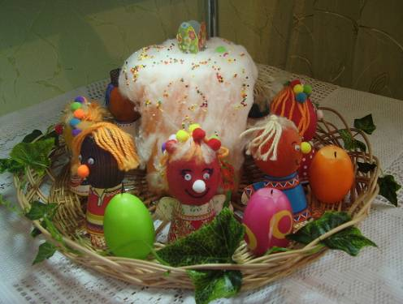
На основе творческой работы «Пасхальный хоровод» у нас возникла идея сделать пасхальную открытку.
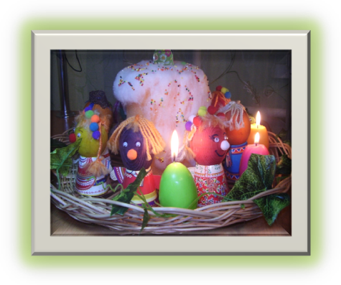

Эскиз пасхальной открытки

7. Изготовление буклета о способах окраски пасхальных яиц

Старинным и современными способами окраски пасхальных яиц мы решили поделиться с окружающими и с этой целью изготовили буклет (Приложение 1).

8. Выводы

В результате исследования и проведенных экспериментов мы выяснили следующее:
День, когда израильский народ избавился от рабства египтян стали называть Пасхой. В православии Пасха – «царь дней», «праздник праздников», «торжество торжеств».
Символами праздника Пасхи являются кулич и яйца красного цвета. Яйцо – главный пасхальный символ Воскресения, так как из яйца рождается новое существо.
Красный цвет символизирует радость о Воскресении Иисуса Христа и напоминает о пролитой за нас крови. Также мы узнали об обычаях, связанных с пасхальным яйцом, и о легендах и версиях: почему яйцо имеет красный цвет.
Опросив родственников, мы выяснили, какими способами окрашивания пасхальных яиц пользовались наши прабабушки и бабушки. Из сети Интернет узнали о современных способах окрашивания и украшения пасхальных яиц. Провели эксперименты.
Оказалось, что способ окрашивания яиц луковой шелухой более простой, чем современный. Однако яйцо можно получить только одного цвета – темно-красного. Краска (по-старинному рецепту) – натуральный продукт, и она не красит пальцы рук. Окрашенные таким способом яйца, возможно украсить и современными узорами, краска с них не смывается. Современный способ дает возможность получить пасхальные яйца различных цветов, однако краска на яйцах окрашивает пальцы рук, а украсить яйца термическими этикетками невозможно, так как краска моментально смывается.
Результаты исследования воодушевили нас на выполнение творческой работы «Пасхальный хоровод» с использованием деревянных яиц.
Гипотеза нашей работы о том, что пасхальное яйцо красного цвета, потому что это красиво, не подтвердилась. Оказалось, что существует много версий и легенд по данному вопросу. Но основная, красный цвет – символизирует кровь, пролитую на кресте Иисусом.
Мы хотим, чтобы традиция наших предков обмениваться пасхальными яйцами и дарить открытки не исчезла, поэтому наша творческая работа «Пасхальный хоровод» стала эскизом для пасхальной открытки.
Мы надеемся, что исследовательская работа и изготовленный нами буклет станут маленьким вкладом в возрождение духовной культуры.

Список использованных источников

- Детская библия. М.: Российское библейское общество, 2010. - 167с.
- Григорьева Е., Детская православная энциклопедия. Издательство: РосМен-Пресс, 2008. -191с.
- Егорушка. Русские дети сегодня и встарь. Издательство: «Свет Христов», 2011. - 383с.
- Смолькина И., Год души – православный календарь с чтением на каждый день. М.: ООО «Имидж Принт», 2011. - 384 с.
- http://www.раsкhа.ru, сайт «Праздник Пасха, празднование, традиции и обычаи. Символы Пасхи, праздничный стол. Светлое Христово Воскресение. Русские народные обряды и обычаи».
- http://www. zavet. Ru, сайт «Копилочка – ПРАЗДНИК ПАСХИ (история и традиции праздника, справочный материал)».
- http://ru.wikipedia.org, сайт «Пасха – Википедия».

